**集群及LVS简介**

集群简介

什么是集群

一组通过高速网络互联的计算组，并以单一系统的模式加以管理

将很多服务器集中起来一起，提供同一种服务，在客户端看来就像是只有一个服务器

可以在付出较低成本的情况下获得在性能、可靠性、灵活性方面的相对较高的收益

任务调度是集群系统中的核心技术

集群的目的

提高性能

如计算密集型应用，如：天气预报、核试验模拟

降低成本

相对百万美元级的超级计算机，价格便宜

提高可扩展性

只要增加集群节点即可

增强可靠性

多个节点完成相同功能，避免单点失败

集群分类

高性能计算集群HPC

通过以集群开发的并行应用程序，解决复杂的科学问题

负载均衡（LB）集群

客户端负载在计算机集群中尽可能平均分摊

高可用（HA）集群

避免单点故障，当一个系统发生故障时，可以快速迁移

LVS概述

LVS项目介绍

linux虚拟服务器（LVS）是章文嵩在国防科技大学就读博士期间创建的

LVS可以实现高可用、可伸缩的web、mail、cache和media等网络服务

最终目标是利用linux操作系统和lvs集群软件实现一个高可行、高性能、低成本的服务器应用集群

LVS集群组成

前端：负载均衡层

由一台或多台负载调度器构成

中间：服务器群组层

由一组实际运行应用服务的服务器组成

底层：数据共享存储层

提供共享存储空间的存储区域

LVS术语

director server：调度服务器

将负载分发到real server的服务器

real server：真实服务器

真正提供应用服务的服务器

VIP：虚拟IP地址

公布给用户访问的虚拟IP地址

RIP：真实IP地址

集群节点上使用的IP地址

DIP：调度器连接节点服务器的IP地址

LVS工作模式

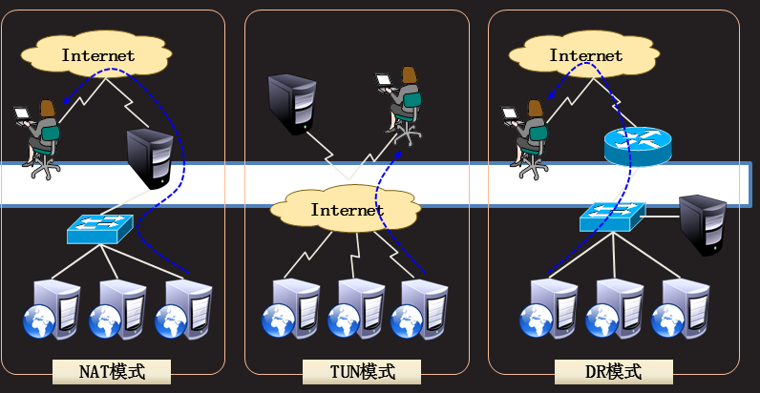

VS/NAT

通过网络地址转换实现的虚拟服务器

大并发访问时，调度器的性能成为瓶颈

VS/DR

直接使用路有技术实现虚拟服务器

节点服务器需要配置VIP，注意MAC地址广播

VS/TUN

通过隧道方式实现虚拟服务器

负载均衡调度算法

LVS目前实现了10种调度算法

常用调度算法有4种

轮询（round robin）

将客户端请求平均分发到real server

加权轮询（weighted round robin）

根据real server权重值进行轮询调度

最少连接（least connections）

选择连接数最少的服务器

加权最少连接（weghted least connections）

根据real server权重值，选择连接数最少的服务器

源地址散列（source hashing）

根据请求的目标IP地址，作为散列键从静态分配的散列表找出对应的服务器

其他调度算法

基于局部性的最少连接

带复制的基于局部性最少连接

目标地址散列（destination hashing）

最短的期望的延迟

最少队列调度

**部署LAMP分离系统**

1为数据库服务器



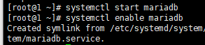



2、3为web服务器



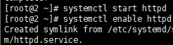









进行论坛安装

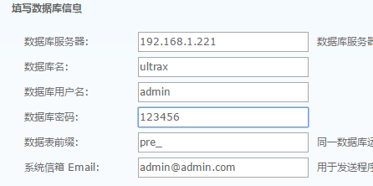设置数据库信息

3配置第二台web服务器





把2文件拷贝到3上即可



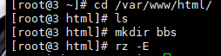





**LVS-NAT集群**

安装软件

安装前准备

LVS的IP负载均衡技术是通过IPVS模块实现的

IPVS模块一成为linux组成部分

grep -i ‘ipvs’ /boot/config-3.10.0-327.el7.x86_64

安装ipvsadm

使用rpm命令安装ipvsadm

rpm -ivh ipvsadm-1.27.7.el7.x86_64.rpm.rpm

ipvsadm -v

ipvsadm用法

创建虚拟服务器

-A 添加虚拟服务器

-t 设置群集地址（VIP）

-s 指定负载调度算法

添加、删除服务器节点

-a 添加真实服务器

-d 删除真实服务器

-r 指定真实服务器（real server）的地址

-m 使用NAT模式;-g、-i分别对应DR、TUN模式

-w 为节点服务器设置权重，默认为1

查看IPVS

ipvsadm -Ln

LVS-NAT案例

LVS-NAT集群拓扑

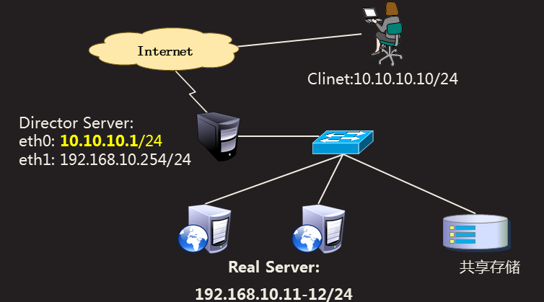

操作流程

real server：

配置web服务器

director server：

安装并启用ipvsadm

创建虚拟服务器

向虚拟服务器中加入节点

client：

连接虚拟服务器测试

配置real server服务器

配置web页面

配置网关为 192.168.1.72

nmtui



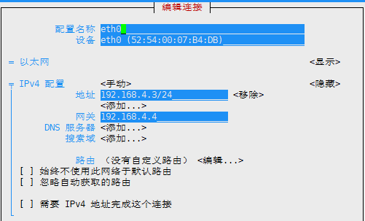

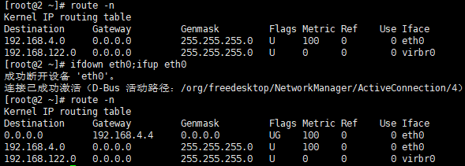

部署LVS调度器

配置双网卡，一个是对外的，一个是前两个的网关

打开ip_forword（rhel7默认已经打开）

vim /etc/sysctl.conf

net.ipv4.ip_forward=1

sysctl -p

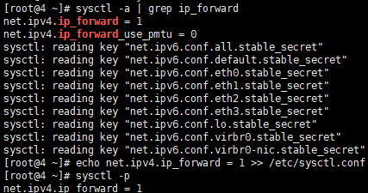

装包



创建虚拟服务器，VIP为10.10.10.1，采用调度算法为round robin

ipvsadm -A -t 10.10.10:80 -s rr



-A添加虚拟服务器，-t是tcp模式

向虚拟服务器中加入节点，并制定权重分配为1和2，目前权重不起作用

ipvsadm -a -t 10.10.10.1:80 -r 192.168.10.11 -m -w 1

ipvsadm -a -t 10.10.10.1:80 -r 192.168.10.11 -m -w 2



-a是加入真机，-r是真机节点IP，-m是nat模式，-w是设置权重

查看配置

ipvsadm -L -n

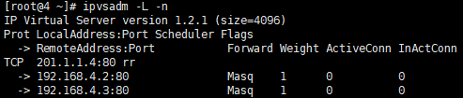

保存配置

ipvsadm-save > /etc/sysconfig/ipvsadm

删除配置

ipvsadm -d -t 201.1.1.4:80 -r 192.168.4.3

从虚拟服务器中删除RIP

ipvsadm -D -t 201.1.1.4:80

删除虚拟服务器

启动ipvsadm

systemctl start ipvsadm

systemctl enable ipvsadm

修改director调度算法为WRR

ipvsadm -E -t 201.1.1.4:80 -s wrr

client端验证

通过web浏览器访问

使用ab进行大并发测试

ab -c 10 -n 1000 <http://10.10.10.1/index.html>

在director上产看连接数

ipvsadm -L -n

每秒运行ipvsadm -Ln

watch -n1 ipvsadm -Ln

**LVS-DR集群**

案例说明

LVS-DR集群拓扑

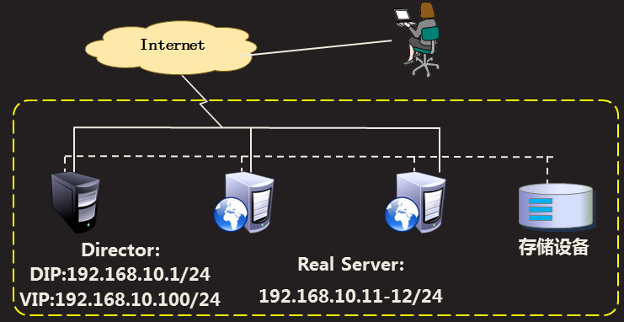

操作流程

real server

配置web服务器

配置辅助IP地址，调整内核参数

director server

安装并启用invsadm

配置徐牛服务器，向虚拟服务器中加入节点

client

连接虚拟服务器测试

ARP广播的问题

当客户端发起访问vip对应的域名的请求时，根据网络通信原理会产生ARP广播

因为负载均衡器和真实的服务器在同一网络并且VIP设置在集群中的每个节点上

此时集群内的真实是服务器会尝试回答来看自客户端的ARP广播，这就会产生问题，大家都说我是“vip”

内核参数说明

arp_ignore（定义回复ARP广播的方式）

0（默认值）

回应所有的本地ARP广播，本地地址可以配置在任意网络接口

1

只回应配置在入站网卡接口上的任意IP地址的ARP广播

arp_announce

0（默认）

使用配置在任意网卡接口上的本地IP地址

2

对查询目标使用最适当的本地地址。在此模式下将忽略这个IP数字举报多大源地址并尝试选择与能与该地址通信的本地地址之。首要是选择所有的网络接口的子网中外出访问子网中包含该目标IP地址的本地地址。如果没有合适的地址被发现，将选择当前的发送网络接口或其他的有可能接收到该ARP回应的网络接口来进行发送

ARP防火墙

使用ARP防火墙也可以禁止对VIP的ARP访问请求

yum -y install arptables_ jf

arptables -A IN -d <virtual_ip> -j DROP

arptables -A OUT -s <virtual_ip> -j mangle --mangle-ip-s <real_ip>

LVS-DR案例实施

配置后端web服务器

配置辅助VIP地址

ifconfig lo:0 192.168.10.100 netmask 255.255.255.255 broadcast 192.168.10.100 up

调整内核参数

echo 1 > /proc/sys/net/ipv4/conf/lo/arp_ignore

echo 2 > /proc/sys/net/ipv4/conf/lo/arp_announce

echo 1 > /proc/sys/net/ipv4/conf/all/arp_ignore

echo 2 > /proc/sys/net/ipv4/conf/all/arp_announce

配置值LVS调度器

配置辅助IP地址

ifconfig eth0:1 192.168..10.100 broadcast 192.168.110.100 netmask 255.255.255.255 up

创建虚拟服务器

ipvsadm -A -t 192.168.10.100:80 -s wlc

向虚拟服务器中加入节点

ipvsadm -a -t 192.168.10.100:80 -g -r 192.168.10.11 -w 1

ipvsadm -a -t 192.168.10.100:80 -g -r 192.168.10.11 -w 2

client端验证

通过web浏览器访问

使用ab进程大并发测试

ab -c 10 -n 1000 <http://10.10.10.1/inddex.html>

在director上查看连接数

ipvsadm -L -n